Импортируем ряд с RStudio, переведем в формат временного ряда и нарисуем его график

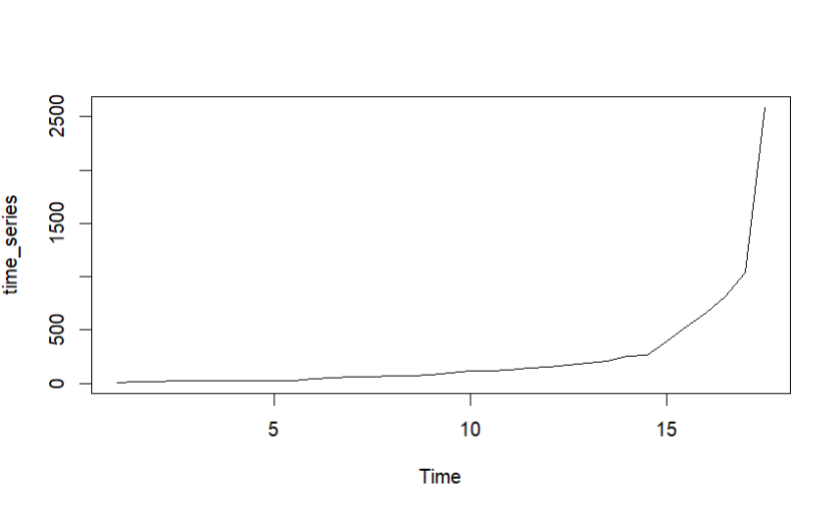

На нем явно видно, что ряд имеет экспоненциальный тренд.

Разложим ряд на составляющие

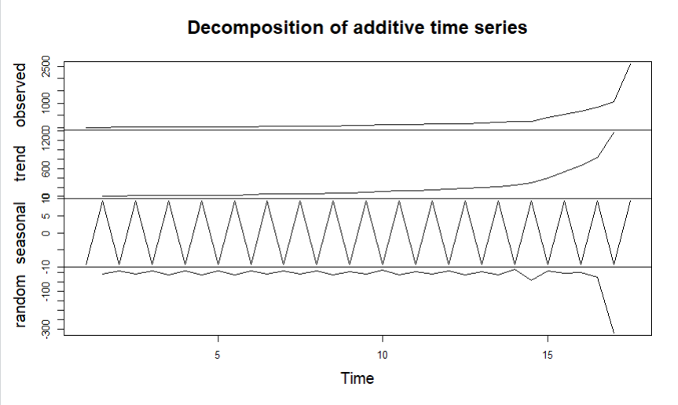

Проверим дисперсию остатков на тред с помощью критерия Фостера-Стюарта.



Полученная статистика не превышает критического значения, а значит тренда в дисперсии нет.

Проверим ряд на стационарность с помощью теста Дики-Фулера и теста KPSS

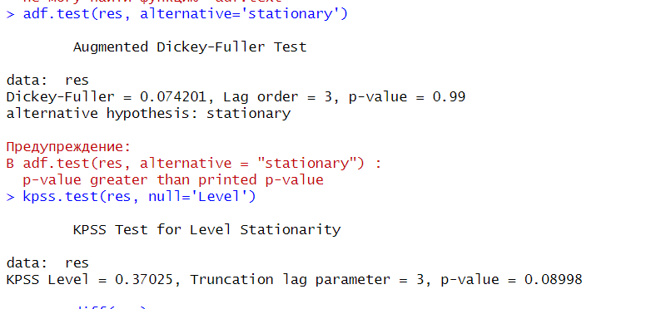

p-value теста Дики-Фулера равен 0.99, следовательно мы принимаем нулевую гипотезу о том, что ряд не стационарный.

p-value теста KPSS больше 0.05, значит так же принимаем нулевую гипотезу о том, что ряд уже стационарный.

Так как p-value Дики-Фулера равен 0.99, я решил дифференцировать ряд и снова проверить ряд на стационарность.

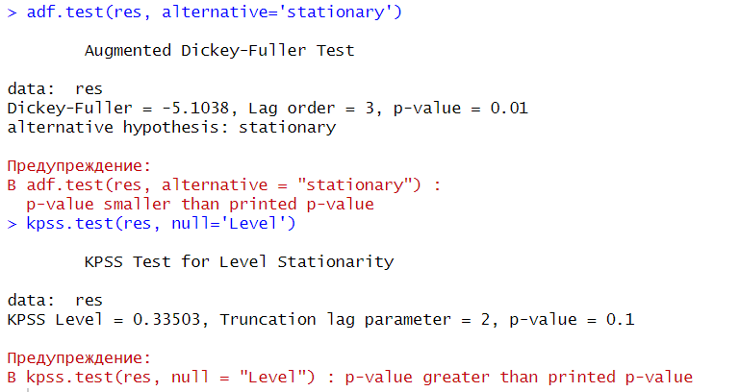

Как мы видим, теперь оба теста показывают, что ряд стационарный.

Построим автокорреляционную и частную автокорреляционную функции

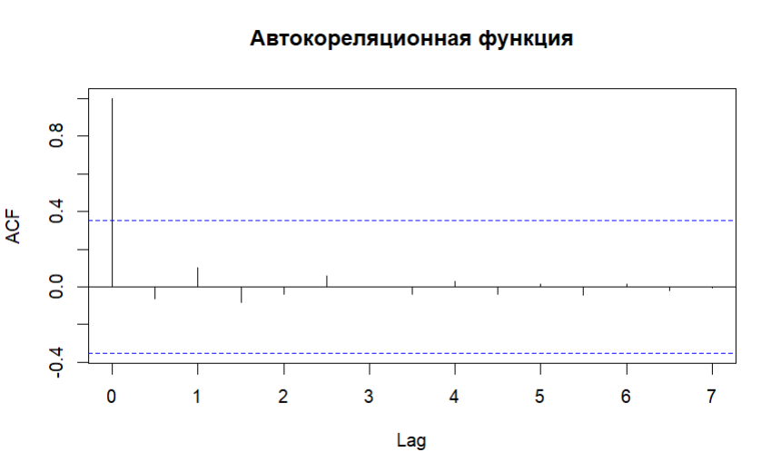

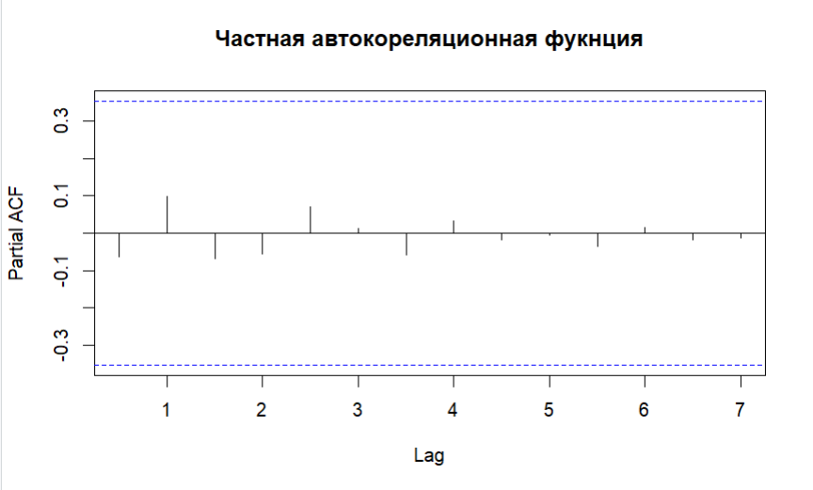

Автокорреляционная функция экспоненциально убывает с лага 1, частная автокорреляционная функция экспоненциально убывает. Модель для аппроксимации – ARMA(1, 1)

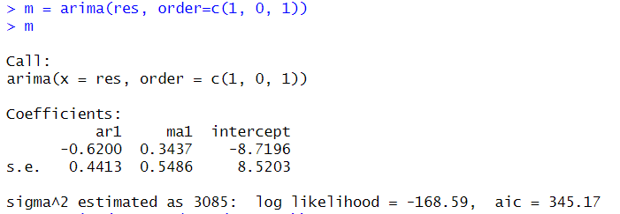

Попробуем уменьшить значение критерия Акаике. При нулевом порядке авторегрессии и двух параметрах скользящего среднего критерий Акаике принял меньшее значение.

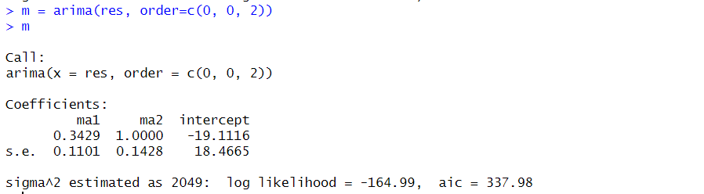

Проверим некоррелированность остатков

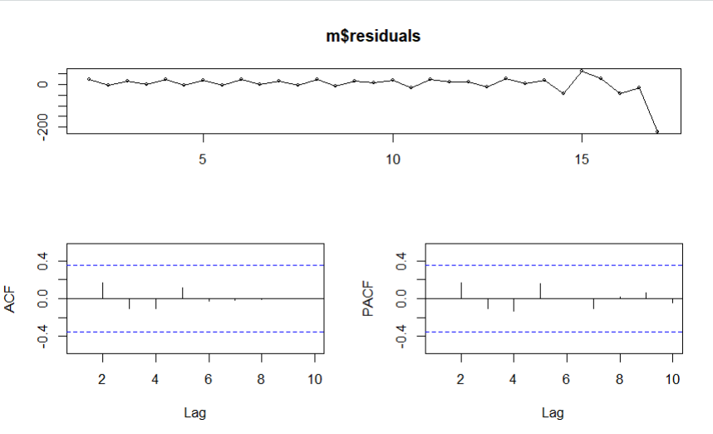

Обе функции находятся в пределах доверительного интервала, значит с большой вероятностью остатки некоррелированы.

Проверим это так же с помощью теста Бокса-Пирса

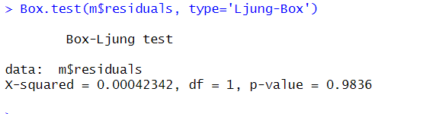

p-value близко к 1, значит принимаем нулевую гипотезу о том, что остатки некоррелированы.

Составим прогноз на следующий временной такт

